**Оглавление**

Лабораторная работа №1 1

Лабораторная работа №2 3

Лабораторная работа №3 4

Лабораторная работа №4 5

Лабораторная работа №5 14

Лабораторная работа №6 16

Лабораторная работа №7 23

Лабораторная работа №8 26

Лабораторная работа №1  
***Основы работы в SQL Server Management Studio***

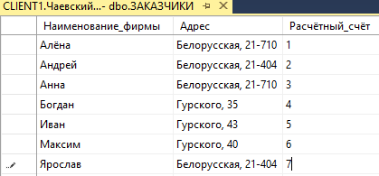 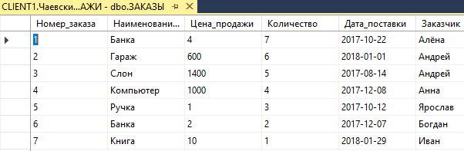 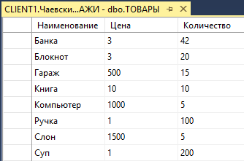

Запрос 1: определить товары, поставки которых должны осуществиться после некоторой даты;

 

Запрос 2: найти товары, цена которых находится в некоторых пределах;

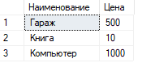

Запрос 3: определить названия фирм, заказавших конкретный товар; 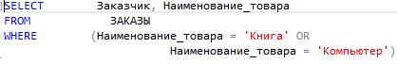 

Запрос 4: найти заказы определенной фирмы по ее названию, отсортировать их по датам поставки.

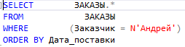 

Запрос 5: создать таблицу. 

Лабораторная работа №2  
***Проектирование баз данных. Нормализация***

**Контроль доставки товаров.** Организация продает и доставляет мебель. Информационные поля: Наименование фирмы-заказчика, Адрес, Телефон, Контактное лицо, Наименование товара, Цена, Описание, Количество заказанного товара, Дата поставки, Вид доставки.

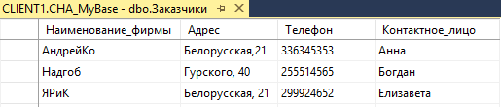 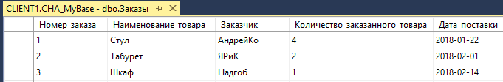 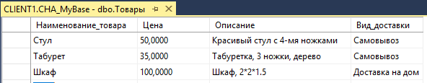

Лабораторная работа №3  
***T-SQL – язык реляционной базы данных***

use master;

create database Chayeuski_UNIVER;

create table STUDENT(

Номер_зачётки nvarchar (10) primary key,

Фамилия nvarchar (15) not null,

Номер_группы nvarchar(4) not null)

alter table STUDENT add Дата_поступления date

alter table STUDENT drop column Дата_поступления

insert into STUDENT

values ('111', 'Chayeuski', '2-4'),

('333', 'Sazanovets', '2-4'),

('444', 'Savchuk', '2-4'),

('555', 'Kalishok', '2-4'),

('666', 'Bulova', '2-1'),

('777', 'Birulya', '3-10'),

('888', 'Matsuyeu', '1-4');

select * from STUDENT

select Фамилия from STUDENT

select Номер_зачётки, Фамилия from STUDENT

select count(*) from STUDENT

update STUDENT set Номер_группы = '2-2'

delete from STUDENT where Номер_зачётки = '666'

select * from STUDENT

insert into STUDENT

values ('111', null, null)

update STUDENT set Номер_зачётки = '111'

select * from STUDENT

ALTER Table STUDENT ADD POL nchar(1) default 'м' check (POL in ('м', 'ж'));

select * from STUDENT

update STUDENT set POL = 'ж'

insert into STUDENT

values ('1000', 'a', '1', 'e')

Лабораторная работа №4  
***Настройка базы данных при её создании***

drop database CHA_UNIVER

use master

go

create database CHA_UNIVER

on primary

(

name = N'CHA_UNIVER_mdf',

filename = N'D:\Документы\Университет\4 семестр\Базы данных\Лабораторные\Лабораторная 4\CHA_UNIVER_mdf.mdf',

size = 5120Kb,

maxsize = 10240kb,

filegrowth = 1024Kb

),

(

name = N'FACULTY',

filename = N'D:\Документы\Университет\4 семестр\Базы данных\Лабораторные\Лабораторная 4\FACULTY.ndf',

size = 5120Kb,

maxsize = 10240kb,

filegrowth = 10%

),

(

name = N'AUDITORIUM_TYPE',

filename = N'D:\Документы\Университет\4 семестр\Базы данных\Лабораторные\Лабораторная 4\AUDITORIUM_TYPE.ndf',

size = 5120Kb,

maxsize = 10240kb,

filegrowth = 10%

),

(

name = N'PROFESSION',

filename = N'D:\Документы\Университет\4 семестр\Базы данных\Лабораторные\Лабораторная 4\PROFESSION.ndf',

size = 5120Kb,

maxsize = 10240kb,

filegrowth = 10%

),

filegroup G1

(

name = N'PULPIT',

filename = N'D:\Документы\Университет\4 семестр\Базы данных\Лабораторные\Лабораторная 4\PULPIT.ndf',

size = 10240Kb,

maxsize = 15360kb,

filegrowth = 1024kb

),

(

name = N'SUBJECT',

filename = N'D:\Документы\Университет\4 семестр\Базы данных\Лабораторные\Лабораторная 4\SUBJECT.ndf',

size = 2048Kb,

maxsize = 5120kb,

filegrowth = 1024kb

),

(

name = N'GROUPS',

filename = N'D:\Документы\Университет\4 семестр\Базы данных\Лабораторные\Лабораторная 4\GROUPS.ndf',

size = 2048Kb,

maxsize = 5120kb,

filegrowth = 1024kb

),

(

name = N'TEACHER',

filename = N'D:\Документы\Университет\4 семестр\Базы данных\Лабораторные\Лабораторная 4\TEACHER.ndf',

size = 2048Kb,

maxsize = 5120kb,

filegrowth = 1024kb

),

filegroup G2

(

name = N'AUDITORIUM',

filename = N'D:\Документы\Университет\4 семестр\Базы данных\Лабораторные\Лабораторная 4\AUDITORIUM.ndf',

size = 5120Kb,

maxsize = 10240kb,

filegrowth = 1024kb

)

log on

(

name = N'UNIVER_log',

filename = N'D:\Документы\Университет\4 семестр\Базы данных\Лабораторные\Лабораторная 4\UNIVER.ldf',

size = 5120kb,

maxsize = UNLIMITED,

filegrowth = 1024kb

)

use CHA_UNIVER

create table FACULTY

(

FACULTY char(10) primary key not null,

FACULTY_NAME varchar(50) default '???'

)

create table PROFESSION

(

PROFESSION char(20) primary key not null,

FACULTY char(10) foreign key (FACULTY) references FACULTY not null,

PROFESSION_NAME varchar(100) null,

QUALIFICATION varchar(50) null

)

create table PULPIT

(

PULPIT char(20) primary key not null,

PULPIT_NAME varchar(100) null,

FACULTY char(10) foreign key (FACULTY) references FACULTY not null

)

create table TEACHER

(

TEACHER char(10) primary key not null,

TEACHER_NAME varchar(100) null,

GENDER char(1) check (GENDER in('м', 'ж')),

PULPIT char(20) foreign key (PULPIT) references PULPIT not null

)

create table SUBJECTS

(

SUBJECTS char(10) primary key not null,

SUBJECTS_NAME varchar(100) unique null,

PULPIT char(20) foreign key (PULPIT) references PULPIT not null

)

create table AUDITORIUM_TYPE

(

AUDITORIUM_TYPE char(10) primary key not null,

AUDITORIUM_TYPENAME varchar(30) null

)

create table AUDITORIUM

(

AUDITORIUM char(20) primary key not null,

AUDITORIUM_TYPE char(10) foreign key(AUDITORIUM_TYPE) references AUDITORIUM_TYPE not null,

AUDITORIUM_CAPACITY int default 1 check (AUDITORIUM_CAPACITY between 1 and 300),

AUDITORIUM_NAME varchar(50) null

)

create table GROUPS

(

IDGROUPS int primary key not null,

FACULTY char(10) foreign key (FACULTY) references FACULTY not null,

PROFESSION char(20) foreign key (PROFESSION) references PROFESSION not null,

YEAR_FIRST smallint check(YEAR_FIRST < 2020),

COURSE as convert(smallint, YEAR(GetDate()))-YEAR_FIRST

)

create table STUDENT

(

IDSTUDENT int primary key identity(1000,1),

IDGROUPS int foreign key (IDGROUPS) references GROUPS not null,

NAME nvarchar(100),

BDAY date,

STAMP timestamp,

INFO xml default null,

FOTO varbinary(max) default null

)

create table PROGRESS

(

SUBJECTS char(10) foreign key (SUBJECTS) references SUBJECTS,

IDSTUDENT int foreign key (IDSTUDENT) references STUDENT,

PDATE date,

NOTE int check (NOTE between 1 and 10)

)

--drop database CHA_UNIVER

---------------------------------------

---------------------------------------

drop table STUDENT

drop table GROUPS

drop table SUBJECTS

drop table TEACHER

drop table PULPIT

drop table PROFESSION

drop table FACULTY

drop table AUDITORIUM

drop table AUDITORIUM_TYPE

-------------------------------------

-------------------------------------

insert into AUDITORIUM_TYPE (AUDITORIUM_TYPE, AUDITORIUM_TYPENAME )

values ('ЛК', 'Лекционная'),

('ЛБ-К','Компьютерный класс'),

('ЛК-К', 'Лекционная с уст. проектором'),

('ЛБ-X', 'Химическая лаборатория'),

('ЛБ-СК', 'Спец. компьютерный класс')

insert into AUDITORIUM (AUDITORIUM, AUDITORIUM_NAME, AUDITORIUM_TYPE, AUDITORIUM_CAPACITY)

values ('206-1', '206-1','ЛБ-К', 15);

insert into AUDITORIUM (AUDITORIUM, AUDITORIUM_NAME, AUDITORIUM_TYPE, AUDITORIUM_CAPACITY)

values ('301-1', '301-1', 'ЛБ-К', 15);

insert into AUDITORIUM (AUDITORIUM, AUDITORIUM_NAME, AUDITORIUM_TYPE, AUDITORIUM_CAPACITY )

values ('236-1', '236-1', 'ЛК', 60);

insert into AUDITORIUM (AUDITORIUM, AUDITORIUM_NAME, AUDITORIUM_TYPE, AUDITORIUM_CAPACITY )

values ('313-1', '313-1', 'ЛК-К', 60);

insert into AUDITORIUM (AUDITORIUM, AUDITORIUM_NAME, AUDITORIUM_TYPE, AUDITORIUM_CAPACITY )

values ('324-1', '324-1', 'ЛК-К', 50);

insert into AUDITORIUM (AUDITORIUM, AUDITORIUM_NAME, AUDITORIUM_TYPE, AUDITORIUM_CAPACITY )

values ('413-1', '413-1', 'ЛБ-К', 15);

insert into AUDITORIUM (AUDITORIUM, AUDITORIUM_NAME, AUDITORIUM_TYPE, AUDITORIUM_CAPACITY )

values ('423-1', '423-1', 'ЛБ-К', 90);

insert into AUDITORIUM (AUDITORIUM, AUDITORIUM_NAME, AUDITORIUM_TYPE, AUDITORIUM_CAPACITY )

values ('408-2', '408-2', 'ЛК', 90);

insert into AUDITORIUM (AUDITORIUM, AUDITORIUM_NAME, AUDITORIUM_TYPE, AUDITORIUM_CAPACITY )

values ('103-4', '103-4', 'ЛК', 90);

insert into AUDITORIUM (AUDITORIUM, AUDITORIUM_NAME, AUDITORIUM_TYPE, AUDITORIUM_CAPACITY )

values ('105-4', '105-4', 'ЛК', 90);

insert into AUDITORIUM (AUDITORIUM, AUDITORIUM_NAME, AUDITORIUM_TYPE, AUDITORIUM_CAPACITY )

values ('107-4', '107-4', 'ЛК', 90);

insert into AUDITORIUM (AUDITORIUM, AUDITORIUM_NAME, AUDITORIUM_TYPE, AUDITORIUM_CAPACITY )

values ('110-4', '110-4', 'ЛК', 30);

insert into AUDITORIUM (AUDITORIUM, AUDITORIUM_NAME, AUDITORIUM_TYPE, AUDITORIUM_CAPACITY )

values ('111-4', '111-4', 'ЛК', 30);

insert into AUDITORIUM (AUDITORIUM, AUDITORIUM_NAME, AUDITORIUM_TYPE, AUDITORIUM_CAPACITY )

values ('114-4', '114-4', 'ЛК-К', 90 );

insert into FACULTY (FACULTY, FACULTY_NAME )

values ('ИДиП', 'Издателькое дело и полиграфия'),

('ХТиТ', 'Химическая технология и техника'),

('ЛХФ', 'Лесохозяйственный факультет'),

('ИЭФ', 'Инженерно-экономический факультет'),

('ТТЛП', 'Технология и техника лесной промышленности'),

('ТОВ', 'Технология органических веществ'),

('ИТ', 'Факультет информационных технологий');

insert into PROFESSION(FACULTY, PROFESSION, PROFESSION_NAME, QUALIFICATION)

values ('ИДиП', '1-40 01 02', 'Информационные системы и технологии', 'инженер-программист-системотехник' );

insert into PROFESSION(FACULTY, PROFESSION, PROFESSION_NAME, QUALIFICATION)

values ('ИДиП', '1-47 01 01', 'Издательское дело', 'редактор-технолог' );

insert into PROFESSION(FACULTY, PROFESSION, PROFESSION_NAME, QUALIFICATION)

values ('ИДиП', '1-36 06 01', 'Полиграфическое оборудование и си-стемы обработки информации', 'инженер-электромеханик' );

insert into PROFESSION(FACULTY, PROFESSION, PROFESSION_NAME, QUALIFICATION)

values ('ХТиТ', '1-36 01 08', 'Конструирование и производство из-делий из композиционных материалов', 'инженер-механик' );

insert into PROFESSION(FACULTY, PROFESSION, PROFESSION_NAME, QUALIFICATION)

values ('ХТиТ', '1-36 07 01', 'Машины и аппараты химических производств и предприятий строительных материалов', 'инженер-механик' );

insert into PROFESSION(FACULTY, PROFESSION, PROFESSION_NAME, QUALIFICATION)

values ('ЛХФ', '1-75 01 01', 'Лесное хозяйство', 'инженер лесного хозяйства' );

insert into PROFESSION(FACULTY, PROFESSION, PROFESSION_NAME, QUALIFICATION)

values ('ЛХФ', '1-75 02 01', 'Садово-парковое строительство', 'инже-нер садово-паркового строительства' );

insert into PROFESSION(FACULTY, PROFESSION, PROFESSION_NAME, QUALIFICATION)

values ('ЛХФ', '1-89 02 02', 'Туризм и природопользование', 'специ-алист в сфере туризма' );

insert into PROFESSION(FACULTY, PROFESSION, PROFESSION_NAME, QUALIFICATION)

values ('ИЭФ', '1-25 01 07', 'Экономика и управление на предприятии', 'экономист-менеджер' );

insert into PROFESSION(FACULTY, PROFESSION, PROFESSION_NAME, QUALIFICATION)

values ('ИЭФ', '1-25 01 08', 'Бухгалтерский учет, анализ и аудит', 'экономист' );

insert into PROFESSION(FACULTY, PROFESSION, PROFESSION_NAME, QUALIFICATION)

values ('ТТЛП', '1-36 05 01', 'Машины и оборудование лесного ком-плекса', 'инженер-механик' );

insert into PROFESSION(FACULTY, PROFESSION, PROFESSION_NAME, QUALIFICATION)

values ('ТТЛП', '1-46 01 01', 'Лесоинженерное дело', 'инженер-технолог' );

insert into PROFESSION(FACULTY, PROFESSION, PROFESSION_NAME, QUALIFICATION)

values ('ТОВ', '1-48 01 02', 'Химическая технология органических веществ, материалов и изделий', 'инженер-химик-технолог' );

insert into PROFESSION(FACULTY, PROFESSION, PROFESSION_NAME, QUALIFICATION)

values ('ТОВ', '1-48 01 05', 'Химическая технология переработки древесины', 'инженер-химик-технолог' );

insert into PROFESSION(FACULTY, PROFESSION, PROFESSION_NAME, QUALIFICATION)

values ('ТОВ', '1-54 01 03', 'Физико-химические методы и приборы контроля качества продукции', 'инженер по сертификации' );

insert into PULPIT

values ('ИСиТ', 'Информационных систем и технологий ','ИДиП' )

insert into PULPIT (PULPIT, PULPIT_NAME,FACULTY )

values ('ПОиСОИ','Полиграфического оборудования и систем обработки инфор-мации ', 'ИДиП' )

insert into PULPIT (PULPIT,PULPIT_NAME,FACULTY )

values ('БФ', 'Белорусской филологии','ИДиП' )

insert into PULPIT (PULPIT, PULPIT_NAME, FACULTY )

values ('РИТ', 'Редакционно-издательских тенологий', 'ИДиП' )

insert into PULPIT (PULPIT, PULPIT_NAME,FACULTY )

values ('ПП', 'Полиграфических производств','ИДиП' )

insert into PULPIT (PULPIT, PULPIT_NAME,FACULTY)

values ('ЛВ', 'Лесоводства','ЛХФ')

insert into PULPIT (PULPIT,PULPIT_NAME,FACULTY)

values ('ОВ', 'Охотоведения','ЛХФ')

insert into PULPIT (PULPIT, PULPIT_NAME,FACULTY)

values ('ЛУ', 'Лесоустройства','ЛХФ')

insert into PULPIT (PULPIT,PULPIT_NAME,FACULTY)

values ('ЛЗиДВ', 'Лесозащиты и древесиноведения','ЛХФ')

insert into PULPIT (PULPIT, PULPIT_NAME,FACULTY)

values ('ЛКиП', 'Лесных культур и почвоведения','ЛХФ')

insert into PULPIT (PULPIT, PULPIT_NAME,FACULTY)

values ('ТиП', 'Туризма и природопользования','ЛХФ')

insert into PULPIT (PULPIT, PULPIT_NAME,FACULTY)

values ('ЛПиСПС','Ландшафтного проектирования и садово-паркового строи-тельства','ЛХФ')

insert into PULPIT (PULPIT, PULPIT_NAME,FACULTY)

values ('ТЛ', 'Транспорта леса', 'ТТЛП')

insert into PULPIT (PULPIT, PULPIT_NAME,FACULTY)

values ('ЛМиЛЗ','Лесных машин и технологии лесозаготовок','ТТЛП')

insert into PULPIT (PULPIT, PULPIT_NAME, FACULTY)

values ('ТДП','Технологий деревообрабатывающих производств', 'ТТЛП')

insert into PULPIT (PULPIT,PULPIT_NAME, FACULTY)

values ('ТиДИД','Технологии и дизайна изделий из древесины','ТТЛП')

insert into PULPIT (PULPIT,PULPIT_NAME,FACULTY)

values ('ОХ', 'Органической химии','ТОВ')

insert into PULPIT (PULPIT,PULPIT_NAME,FACULTY)

values ('ТНХСиППМ','Технологии нефтехимического синтеза и переработки по-лимерных материалов','ТОВ')

insert into PULPIT (PULPIT, PULPIT_NAME,FACULTY)

values ('ХПД','Химической переработки древесины','ТОВ')

insert into PULPIT (PULPIT, PULPIT_NAME, FACULTY)

values ('ТНВиОХТ','Технологии неорганических веществ и общей химической технологии ','ХТиТ')

insert into PULPIT (PULPIT, PULPIT_NAME,FACULTY)

values ('ХТЭПиМЭЕ','Химии, технологии электрохимических производств и мате-риалов электронной техники', 'ХТиТ')

insert into PULPIT (PULPIT, PULPIT_NAME, FACULTY)

values ('МиАХиСП','Машин и аппаратов химических и силикатных произ-водств', 'ХТиТ')

insert into PULPIT (PULPIT, PULPIT_NAME,FACULTY)

values ('ПиАХП','Процессов и аппаратов химических производств','ХТиТ')

insert into PULPIT (PULPIT, PULPIT_NAME,FACULTY)

values ('ЭТиМ', 'Экономической теории и маркетинга','ИЭФ')

insert into PULPIT (PULPIT, PULPIT_NAME, FACULTY)

values ('МиЭП', 'Менеджмента и экономики природопользования','ИЭФ')

insert into PULPIT (PULPIT, PULPIT_NAME,FACULTY)

values ('СБУАиА', 'Статистики, бухгалтерского учета, анализа и аудита', 'ИЭФ')

insert into TEACHER (TEACHER, TEACHER_NAME, GENDER, PULPIT )

values ('СМЛВ', 'Смелов Владимир Владиславович', 'м', 'ИСиТ'),

('АКНВЧ', 'Акунович Станислав Иванович', 'м', 'ИСиТ'),

('КЛСНВ', 'Колесников Виталий Леонидович', 'м', 'ИСиТ'),

('БРКВЧ', 'Бракович Андрей Игоревич', 'м', 'ИСиТ'),

('ДТК', 'Дятко Александр Аркадьевич', 'м', 'ИСиТ'),

('УРБ', 'Урбанович Павел Павлович', 'м', 'ИСиТ'),

('ГРН', 'Гурин Николай Иванович', 'м', 'ИСиТ'),

('ЖЛК', 'Жиляк Надежда Александровна', 'ж', 'ИСиТ'),

('МРЗ', 'Мороз Елена Станиславовна', 'ж', 'ИСиТ'),

('БРТШВЧ', 'Барташевич Святослав Александрович', 'м','ПОиСОИ'),

('АРС', 'Арсентьев Виталий Арсентьевич', 'м', 'ПОиСОИ'),

('БРНВСК', 'Барановский Станислав Иванович', 'м', 'ЭТиМ'),

('НВРВ', 'Неверов Александр Васильевич', 'м', 'МиЭП'),

('РВКЧ', 'Ровкач Андрей Иванович', 'м', 'ОВ'),

('ДМДК', 'Демидко Марина Николаевна', 'ж', 'ЛПиСПС'),

('БРГ', 'Бурганская Татьяна Минаевна', 'ж', 'ЛПиСПС'),

('МШКВСК', 'Машковский Владимир Петрович', 'м', 'ЛУ'),

('АТР', 'Атрощенко Олег Александрович', 'м', 'ЛУ'),

('РЖК', 'Рожков Леонид Николаевич ', 'м', 'ЛВ'),

('ЗВГЦВ', 'Звягинцев Вячеслав Борисович', 'м', 'ЛЗиДВ'),

('БЗБРДВ', 'Безбородов Владимир Степанович', 'м', 'ОХ'),

('НСКВЦ', 'Насковец Михаил Трофимович', 'м', 'ТЛ'),

('МХВ', 'Мохов Сергей Петрович', 'м', 'ЛМиЛЗ'),

('ЕЩНК', 'Ещенко Людмила Семеновна', 'ж', 'ТНВиОХТ');

insert into SUBJECTS(SUBJECTS, SUBJECTS_NAME, PULPIT )

values ('СУБД', 'Системы управления базами данных','ИСиТ'),

('БД', 'Базы данных','ИСиТ'),

('ИНФ', 'Информационные технологии','ИСиТ'),

('ОАиП', 'Основы алгоритмизации и программирования','ИСиТ'),

('ПЗ', 'Представление знаний в компьютерных системах','ИСиТ'),

('ПСП', 'Программирование сетевых приложений','ИСиТ'),

('МСОИ', 'Моделирование систем обработки информации', 'ИСиТ'),

('ПИС', 'Проектирование информационных систем','ИСиТ'),

('КГ', 'Компьютерная геометрия ','ИСиТ'),

('ПМАПЛ', 'Полиграф. машины, автоматы и поточные линии', 'ПОиСОИ'),

('КМС', 'Компьютерные мультимедийные системы', 'ИСиТ'),

('ОПП', 'Организация полиграф. производства', 'ПОиСОИ'),

('ДМ', 'Дискретная математика', 'ИСиТ'),

('МП', 'Математическое программирование','ИСиТ'),

('ЛЭВМ', 'Логические основы ЭВМ', 'ИСиТ'),

('ООП', 'Объектно-ориентированное программирование', 'ИСиТ'),

('ЭП', 'Экономика природопользования','МиЭП'),

('ЭТ', 'Экономическая теория','ЭТиМ'),

('БЛЗиПсOO','Биология лесных зверей и птиц с осн. охотов.','ОВ'),

('ОСПиЛПХ','Основы садово-паркового и лесопаркового хозяйства', 'ЛПиСПС'),

('ИГ', 'Инженерная геодезия ','ЛУ'),

('ЛВ', 'Лесоводство', 'ЛЗиДВ'),

('ОХ', 'Органическая химия', 'ОХ'),

('ТРИ', 'Технология резиновых изделий','ТНХСиППМ'),

('ВТЛ', 'Водный транспорт леса','ТЛ'),

('ТиОЛ', 'Технология и оборудование лесозаготовок', 'ЛМиЛЗ'),

('ТОПИ', 'Технология обогащения полезных ископаемых ','ТНВиОХТ'),

('ПЭХ', 'Прикладная электрохимия','ХТЭПиМЭЕ')

insert into GROUPS (IDGROUPS, FACULTY, PROFESSION, YEAR_FIRST )

values (1,'ИДиП','1-40 01 02', 2013), --1

(2,'ИДиП','1-40 01 02', 2012),

(3,'ИДиП','1-40 01 02', 2011),

(4,'ИДиП','1-40 01 02', 2010),

(5,'ИДиП','1-47 01 01', 2013),---5 гр

(6,'ИДиП','1-47 01 01', 2012),

(7,'ИДиП','1-47 01 01', 2011),

(8,'ИДиП','1-36 06 01', 2010),-----8 гр

(9,'ИДиП','1-36 06 01', 2013),

(10,'ИДиП','1-36 06 01', 2012),

(11,'ИДиП','1-36 06 01', 2011),

(12,'ХТиТ','1-36 01 08', 2013),---12 гр

(13,'ХТиТ','1-36 01 08', 2012),

(14,'ХТиТ','1-36 07 01', 2011),

(15,'ХТиТ','1-36 07 01', 2010),

(16,'ТОВ','1-48 01 02', 2012), ---16 гр

(17,'ТОВ','1-48 01 02', 2011),

(18,'ТОВ','1-48 01 05', 2013),

(19,'ТОВ','1-54 01 03', 2012),

(20,'ЛХФ','1-75 01 01', 2013),--20 гр

(21,'ЛХФ','1-75 02 01', 2012),

(22,'ЛХФ','1-75 02 01', 2011),

(23,'ЛХФ','1-89 02 02', 2012),

(24,'ЛХФ','1-89 02 02', 2011),

(25,'ТТЛП','1-36 05 01', 2013),

(26,'ТТЛП','1-36 05 01', 2012),

(27,'ТТЛП','1-46 01 01', 2012),--27 гр

(28,'ИЭФ','1-25 01 07', 2013),

(29,'ИЭФ','1-25 01 07', 2012),

(30,'ИЭФ','1-25 01 07', 2010),

(31,'ИЭФ','1-25 01 08', 2013),

(32,'ИЭФ','1-25 01 08', 2012) ---32 гр

insert into STUDENT(IDGROUPS, NAME, BDAY)

values (1, 'Хартанович Екатерина Александровна','11.03.1995'),

(1, 'Горбач Елизавета Юрьевна', '07.12.1995'),

(1, 'Зыкова Кристина Дмитриевна', '12.10.1995'),

(1, 'Борисевич Ольга Анатольевна', '09.11.1995'),

(1, 'Медведева Мария Андреевна', '04.07.1995'),

(1, 'Шенец Екатерина Сергеевна', '08.01.1995'),

(1, 'Шитик Алина Игоревна', '02.08.1995'),

(2, 'Силюк Валерия Ивановна', '12.07.1994'),

(2, 'Сергель Виолетта Николаевна', '06.03.1994'),

(2, 'Добродей Ольга Анатольевна', '09.11.1994'),

(2, 'Подоляк Мария Сергеевна', '04.10.1994'),

(2, 'Никитенко Екатерина Дмитриевна', '08.01.1994'),

(3, 'Яцкевич Галина Иосифовна', '02.08.1993'),

(3, 'Осадчая Эла Васильевна', '07.12.1993'),

(3, 'Акулова Елена Геннадьевна', '02.12.1993'),

(3, 'Муковозчик Надежда Вячеславовна','09.11.1993'),

(3, 'Войтко Елена Андреевна', '04.07.1993'),

(4, 'Плешкун Милана Анатольевна', '08.03.1992'),

(4, 'Буянова Мария Александровна', '02.06.1992'),

(4, 'Харченко Елена Геннадьевна', '11.12.1992'),

(4, 'Крученок Евгений Александрович', '11.05.1992'),

(4, 'Бороховский Виталий Петрович', '09.11.1992'),

(4, 'Мацкевич Надежда Валерьевна', '01.11.1992'),

(5, 'Логинова Мария Вячеславовна', '08.07.1995'),

(5, 'Белько Наталья Николаевна', '02.11.1995'),

(5, 'Селило Екатерина Геннадьевна', '07.05.1995'),

(5, 'Свирский Михаил Марьянович', '04.06.1995'),

(5, 'Шамко Дмитрий Дмитриевич', '09.09.1995'),

(5, 'Дрозд Анастасия Андреевна', '04.08.1995'),

(6, 'Козловская Елена Евгеньевна', '08.11.1994'),

(6, 'Потапнин Кирилл Олегович', '02.03.1994'),

(6, 'Равковская Ольга Николаевна', '04.06.1994'),

(6, 'Ходоронок Александра Вадимовна', '09.11.1994'),

(6, 'Рамук Владислав Юрьевич', '04.07.1994'),

(7, 'Неруганенок Мария Владимировна', '03.01.1993'),

(7, 'Цыганок Анна Петровна', '12.09.1993'),

(7, 'Масилевич Оксана Игоревна', '12.06.1993'),

(7, 'Алексиевич Елизавета Викторовна','09.02.1993'),

(7, 'Ватолин Максим Андреевич', '04.07.1993'),

(8, 'Синица Валерия Андреевна', '08.01.1992'),

(8, 'Кудряшова Алина Николаевна', '12.05.1992'),

(8, 'Мигулина Елена Леонидовна', '08.11.1992'),

(8, 'Шпиленя Алексей Сергеевич', '12.03.1992'),

(8, 'Ребко Светлана Сергеевна', '10.01.1992'),

(8, 'Ершов Юрий Олегович', '12.07.1992'),

(9, 'Астафьев Игорь Александрович', '10.08.1995'),

(9, 'Гайтюкевич Андрей Игоревич', '02.05.1995'),

(9, 'Рученя Наталья Александровна', '08.01.1995'),

(9, 'Тарасевич Анастасия Ивановна', '11.09.1995'),

(9, 'Скурат Наталья Ивановна', '08.04.1995'),

(9, 'Волосюк Николай Александрович', '09.06.1995'),

(10, 'Жоглин Николай Владимирович', '08.01.1994'),

(10, 'Санько Андрей Дмитриевич', '11.09.1994'),

(10, 'Пещур Анна Александровна', '06.04.1994'),

(10, 'Бучалис Никита Леонидович', '12.08.1994'),

(10, 'Трацевский Виктор Сергеевич', '05.01.1994'),

(10, 'Гамеза Денис Валерьевич', '11.02.1994'),

(11, 'Лавренчук Владислав Николаевич','07.11.1993'),

(11, 'Власик Евгения Викторовна', '04.06.1993'),

(11, 'Абрамов Денис Дмитриевич', '10.12.1993'),

(11, 'Оленчик Сергей Николаевич', '04.07.1993'),

(11, 'Савинко Павел Андреевич', '08.01.1993'),

(11, 'Бакун Алексей Викторович', '02.09.1993'),

(12, 'Бань Сергей Анатольевич', '11.12.1995'),

(12, 'Сечейко Илья Александрович', '10.06.1995'),

(12, 'Кузмичева Анна Андреевна', '09.08.1995'),

(12, 'Бурко Диана Францевна', '04.07.1995'),

(12, 'Даниленко Максим Васильевич', '08.03.1995'),

(12, 'Зизюк Ольга Олеговна', '12.09.1995'),

(13, 'Шарапо Мария Владимировна', '08.10.1994'),

(13, 'Касперович Вадим Викторович', '10.02.1994'),

(13, 'Чупрыгин Арсений Александрович','11.11.1994'),

(13, 'Воеводская Ольга Леонидовна', '10.02.1994'),

(13, 'Метушевский Денис Игоревич', '12.01.1994'),

(14, 'Ловецкая Валерия Александровна','11.09.1993'),

(14, 'Дворак Антонина Николаевна', '01.12.1993'),

(14, 'Щука Татьяна Николаевна', '09.06.1993'),

(14, 'Коблинец Александра Евгеньевна','05.01.1993'),

(14, 'Фомичевская Елена Эрнестовна', '01.07.1993'),

(15, 'Бесараб Маргарита Вадимовна', '07.04.1992'),

(15, 'Бадуро Виктория Сергеевна', '10.12.1992'),

(15, 'Тарасенко Ольга Викторовна', '05.05.1992'),

(15, 'Афанасенко Ольга Владимировна', '11.01.1992'),

(15, 'Чуйкевич Ирина Дмитриевна', '04.06.1992'),

(16, 'Брель Алеся Алексеевна', '08.01.1994'),

(16, 'Кузнецова Анастасия Андреевна', '07.02.1994'),

(16, 'Томина Карина Геннадьевна', '12.06.1994'),

(16, 'Дуброва Павел Игоревич', '03.07.1994'),

(16, 'Шпаков Виктор Андреевич', '04.07.1994'),

(17, 'Шнейдер Анастасия Дмитриевна', '08.11.1993'),

(17, 'Шыгина Елена Викторовна', '02.04.1993'),

(17, 'Клюева Анна Ивановна', '03.06.1993'),

(17, 'Доморад Марина Андреевна', '05.11.1993'),

(17, 'Линчук Михаил Александрович', '03.07.1993'),

(18, 'Васильева Дарья Олеговна', '08.01.1995'),

(18, 'Щигельская Екатерина Андреевна','06.09.1995'),

(18, 'Сазонова Екатерина Дмитриевна', '08.03.1995'),

(18, 'Бакунович Алина Олеговна', '07.08.1995'),

(18, 'Тарасова Дарья Николаевна', '08.01.1995'),

(18, 'Матиевская Анна Сергеевна', '02.05.1995'),

(19, 'Урбан Наталья Евгеньевна', '08.06.1994'),

(19, 'Никитенко Диана Валерьевна', '08.07.1994'),

(19, 'Черканович Дарья Леонидовна', '03.10.1994'),

(19, 'Торговцева Елена Михайловна', '02.10.1994'),

(19, 'Прокопчук Юлия Васильевна', '01.10.1994'),

(20, 'Протосюк Вероника Николаевна', '07.03.1995'),

(20, 'Нагорский Алексей Олегович', '03.09.1995'),

(20, 'Архипова Янина Игоревна', '07.04.1995'),

(20, 'Воробей Елена Сергеевна', '08.06.1995')

insert into PROGRESS (SUBJECTS,IDSTUDENT,PDATE, NOTE)

values ('ОАиП', 1000, '01.10.2013',6),

('ОАиП', 1001, '01.10.2013',8),

('ОАиП', 1002, '01.10.2013',7),

('ОАиП', 1003, '01.10.2013',5),

('ОАиП', 1005, '01.10.2013',4),

('СУБД', 1014, '01.12.2013',5),

('СУБД', 1015, '01.12.2013',9),

('СУБД', 1016, '01.12.2013',5),

('СУБД', 1017, '01.12.2013',4),

('КГ', 1018, '06.5.2013',4),

('КГ', 1019, '06.05.2013',7),

('КГ', 1020, '06.05.2013',7),

('КГ', 1021, '06.05.2013',9),

('КГ', 1022, '06.05.2013',5),

('КГ', 1023, '06.05.2013',6),

('ОХ', 1064, '01.1.2013',6),

('ОХ', 1065, '01.1.2013',4),

('ОХ', 1066, '01.1.2013',9),

('ОХ', 1067, '01.1.2013',5),

('ОХ', 1068, '01.1.2013',8),

('ОХ', 1069, '01.1.2013',4),

('ЭТ', 1055, '01.1.2013',7),

('ЭТ', 1056, '01.1.2013',8),

('ЭТ', 1057, '01.1.2013',9),

('ЭТ', 1058, '01.1.2013',4),

('ЭТ', 1059, '01.1.2013',5)

Лабораторная работа №5  
***Использование оператора SELECT***

use CHA_UNIVER

select * from FACULTY

select TEACHER, PULPIT from TEACHER

select TEACHER_NAME from TEACHER

where PULPIT = 'ИСиТ';

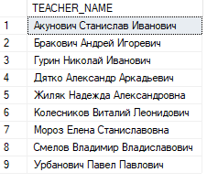

select TEACHER_NAME from TEACHER

where PULPIT = 'ИСиТ'OR PULPIT = 'ПОиСОИ';

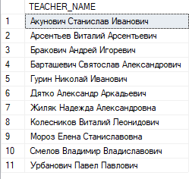

select TEACHER_NAME from TEACHER

where PULPIT = 'ИСиТ'AND GENDER = 'ж';



select TEACHER_NAME from TEACHER

where GENDER = 'м'; 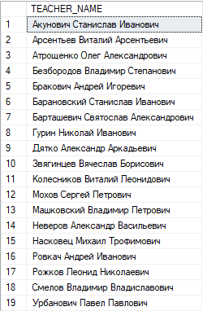

select distinct TEACHER, PULPIT from TEACHER

select AUDITORIUM_NAME from AUDITORIUM

order by AUDITORIUM_CAPACITY

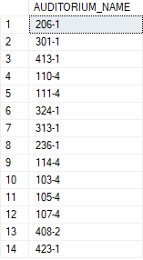

select top(5) AUDITORIUM_TYPE, AUDITORIUM_NAME from AUDITORIUM

order by AUDITORIUM_CAPACITY desc

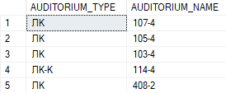

select distinct SUBJECTS from PROGRESS

where (NOTE between 8 and 10)

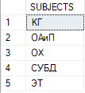

select distinct SUBJECTS from SUBJECTS

where PULPIT in ('ЛЗиДВ', 'ПОиСОИ', 'ОВ')

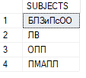

select PROFESSION_NAME, QUALIFICATION from PROFESSION

where QUALIFICATION like '%химик%'



drop table #STUD

select NAME, BDAY into #STUD from STUDENT

select * from #STUD

Лабораторная работа №6  
***Многотабличные SELECT-запросы***

use CHA_UNIVER

--1

select AUDITORIUM.AUDITORIUM, AUDITORIUM_TYPE.AUDITORIUM_TYPENAME

from AUDITORIUM inner join AUDITORIUM_TYPE

on AUDITORIUM.AUDITORIUM_TYPE = AUDITORIUM_TYPE.AUDITORIUM_TYPE 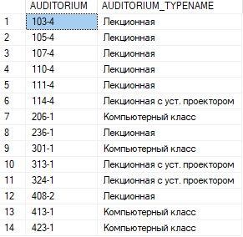

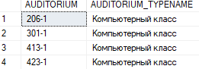--2

select AUDITORIUM.AUDITORIUM, AUDITORIUM_TYPE.AUDITORIUM_TYPENAME

from AUDITORIUM inner join AUDITORIUM_TYPE

on AUDITORIUM.AUDITORIUM_TYPE = AUDITORIUM_TYPE.AUDITORIUM_TYPE

and AUDITORIUM_TYPE.AUDITORIUM_TYPENAME like '%компьютер%'

--3

select AUDITORIUM.AUDITORIUM, AUDITORIUM_TYPE.AUDITORIUM_TYPENAME

from AUDITORIUM, AUDITORIUM_TYPE

where AUDITORIUM.AUDITORIUM_TYPE = AUDITORIUM_TYPE.AUDITORIUM_TYPE

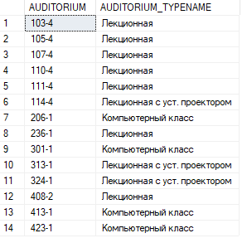

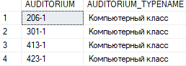select T1.AUDITORIUM, T2.AUDITORIUM_TYPENAME

from AUDITORIUM as T1, AUDITORIUM_TYPE as T2

where T1.AUDITORIUM_TYPE = T2.AUDITORIUM_TYPE

and T2.AUDITORIUM_TYPENAME like '%компьютер%'

--4

select FACULTY.FACULTY_NAME, PULPIT.PULPIT_NAME, GROUPS.PROFESSION,

SUBJECTS.SUBJECTS_NAME, STUDENT.NAME,

case

when (PROGRESS.NOTE = 6) then 'шесть'

when (PROGRESS.NOTE = 7) then 'семь'

when (PROGRESS.NOTE = 8) then 'восемь'

end NOTE

from FACULTY inner join PULPIT

on FACULTY.FACULTY = PULPIT.FACULTY

inner join SUBJECTS

on PULPIT.PULPIT = SUBJECTS.PULPIT

inner join GROUPS

on PULPIT.FACULTY = PULPIT.FACULTY

inner join STUDENT

on GROUPS.IDGROUPS = STUDENT.IDGROUPS

inner join PROGRESS

on STUDENT.IDSTUDENT = PROGRESS.IDSTUDENT

and PROGRESS.NOTE between 6 and 8

and PROGRESS.SUBJECTS = SUBJECTS.SUBJECTS

order by FACULTY.FACULTY asc,

PULPIT.PULPIT asc,

SUBJECTS.SUBJECTS_NAME asc,

STUDENT.NAME asc,

PROGRESS.NOTE desc

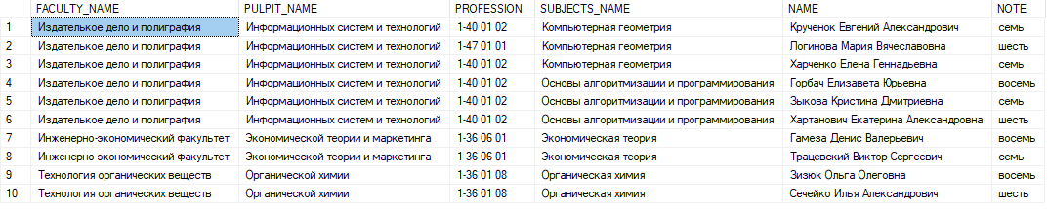

--5

select FACULTY.FACULTY_NAME, PULPIT.PULPIT_NAME, GROUPS.PROFESSION,

SUBJECTS.SUBJECTS_NAME, STUDENT.NAME,

case

when (PROGRESS.NOTE = 6) then 'шесть'

when (PROGRESS.NOTE = 7) then 'семь'

when (PROGRESS.NOTE = 8) then 'восемь'

end NOTE

from FACULTY inner join PULPIT

on FACULTY.FACULTY = PULPIT.FACULTY

inner join SUBJECTS

on PULPIT.PULPIT = SUBJECTS.PULPIT

inner join GROUPS

on PULPIT.FACULTY = PULPIT.FACULTY

inner join STUDENT

on GROUPS.IDGROUPS = STUDENT.IDGROUPS

inner join PROGRESS

on STUDENT.IDSTUDENT = PROGRESS.IDSTUDENT

and PROGRESS.NOTE between 6 and 8

and PROGRESS.SUBJECTS = SUBJECTS.SUBJECTS

order by (case when (PROGRESS.NOTE = 7) then 1

when (PROGRESs.NOTE = 8) then 2 else 3 end)

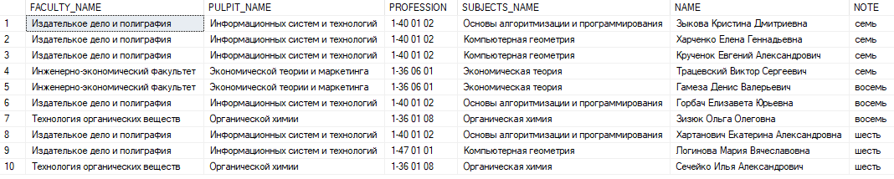

--6

select PULPIT.PULPIT_NAME, isnull(TEACHER.TEACHER_NAME,'***')

from PULPIT left outer join TEACHER

on PULPIT.PULPIT = TEACHER.PULPIT

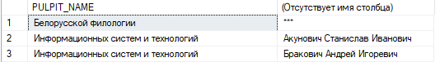

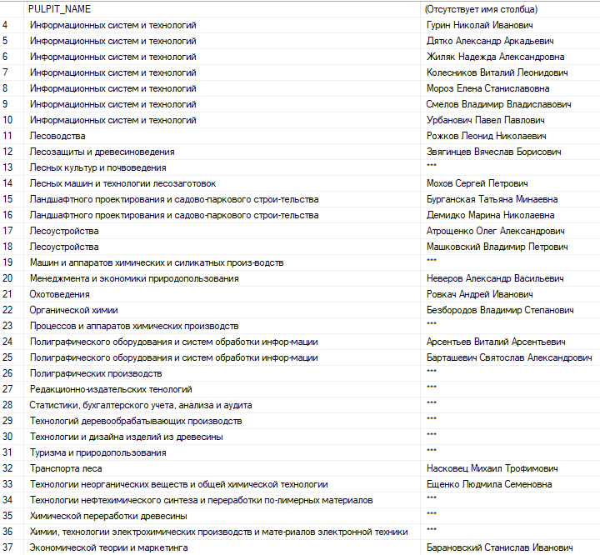

--7

select PULPIT.PULPIT_NAME, isnull(TEACHER.TEACHER_NAME,'***')

from TEACHER left outer join PULPIT

on PULPIT.PULPIT = TEACHER.PULPIT

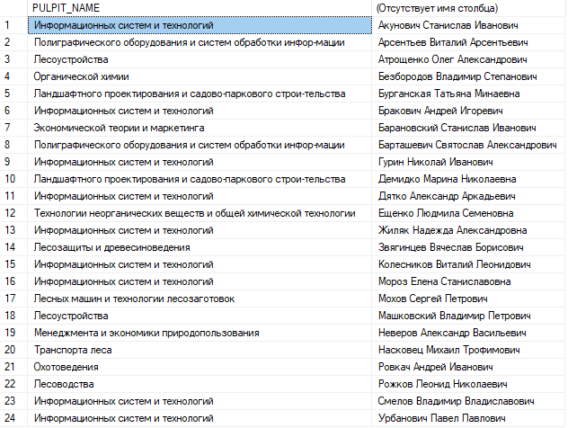

--8

select PULPIT.PULPIT_NAME, isnull(TEACHER.TEACHER_NAME,'***')

from TEACHER right outer join PULPIT

on PULPIT.PULPIT = TEACHER.PULPIT то же самое, что и в пункте 6

--9

--1, 2

select PULPIT.PULPIT_NAME, isnull(TEACHER.TEACHER_NAME,'***')

from TEACHER full outer join PULPIT

on PULPIT.PULPIT = TEACHER.PULPIT

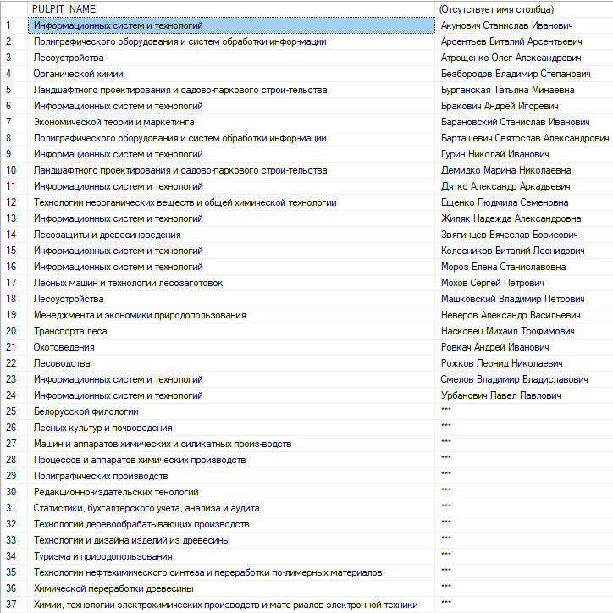

select PULPIT.PULPIT_NAME, isnull(TEACHER.TEACHER_NAME,'***')

from PULPIT full outer join TEACHER

on PULPIT.PULPIT = TEACHER.PULPIT

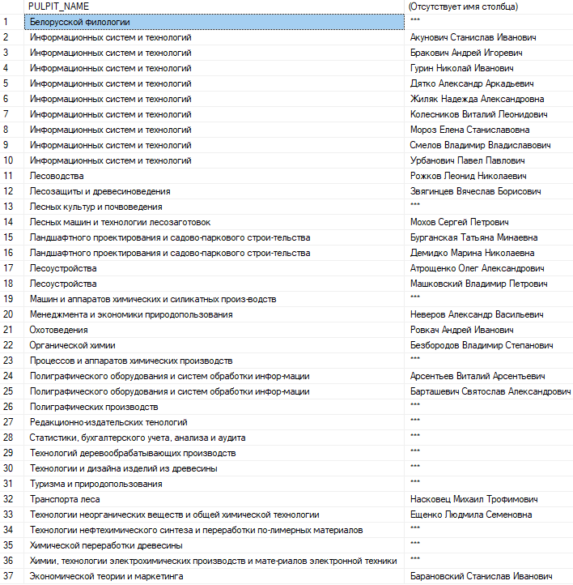

--3

select PULPIT.PULPIT_NAME, isnull(TEACHER.TEACHER_NAME,'***')

from PULPIT inner join TEACHER

on PULPIT.PULPIT = TEACHER.PULPIT

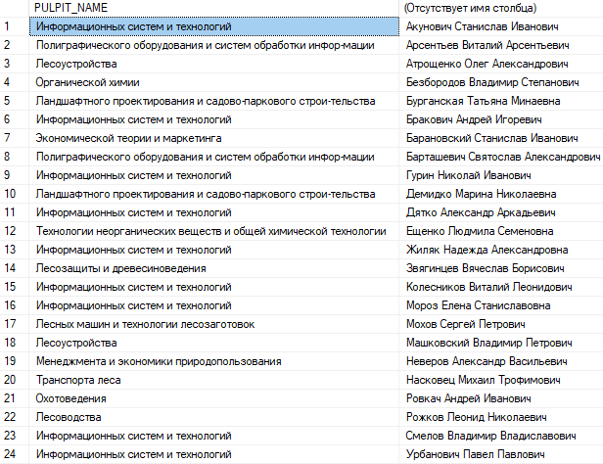

--10

--1

select PULPIT.PULPIT_NAME, isnull(TEACHER.TEACHER_NAME,'***')

from PULPIT full outer join TEACHER

on PULPIT.PULPIT = TEACHER.PULPIT

where PULPIT.PULPIT is not null

and TEACHER.PULPIT is null

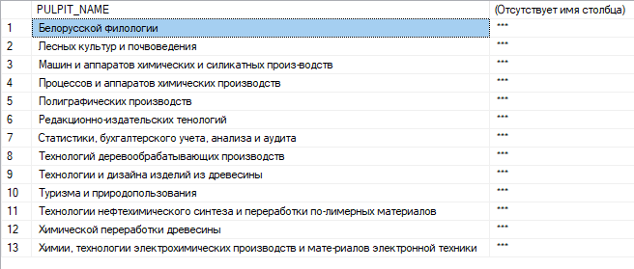

--2

select PULPIT.PULPIT_NAME, isnull(TEACHER.TEACHER_NAME,'***')

from PULPIT full outer join TEACHER

on PULPIT.PULPIT = TEACHER.PULPIT

where PULPIT.PULPIT is null

and TEACHER.PULPIT is not null

--3

select PULPIT.PULPIT_NAME, TEACHER.TEACHER_NAME

from TEACHER full outer join PULPIT

on PULPIT.PULPIT = TEACHER.PULPIT

where PULPIT.PULPIT is not null

and TEACHER.PULPIT is not null

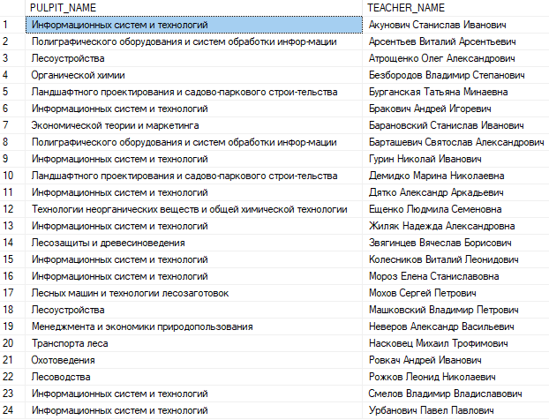

--11

select AUDITORIUM.AUDITORIUM, AUDITORIUM_TYPE.AUDITORIUM_TYPENAME

from AUDITORIUM cross join AUDITORIUM_TYPE

where AUDITORIUM.AUDITORIUM_TYPE = AUDITORIUM_TYPE.AUDITORIUM_TYPE

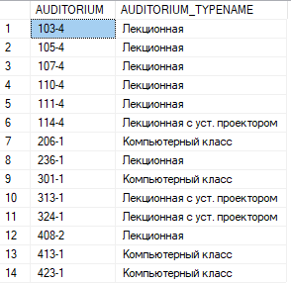

Запрос №1



Лабораторная работа №7  
***Использование подзапросов***

use CHA_UNIVER

--1

select PULPIT.PULPIT_NAME, FACULTY.FACULTY_NAME

from PULPIT, FACULTY

where PULPIT.FACULTY = FACULTY.FACULTY

and FACULTY.FACULTY in (select PROFESSION.FACULTY

from PROFESSION

where PROFESSION.PROFESSION_NAME like ('%технологи%'))

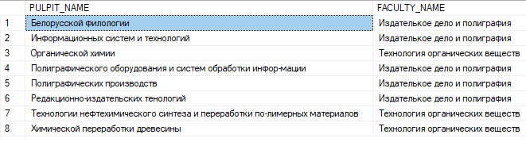

--2

select PULPIT.PULPIT_NAME, FACULTY.FACULTY_NAME

from PULPIT inner join FACULTY

on PULPIT.FACULTY = FACULTY.FACULTY

and FACULTY.FACULTY in (select PROFESSION.FACULTY

from PROFESSION

where PROFESSION.PROFESSION_NAME like ('%технологи%'))

--3

select distinct PULPIT.PULPIT_NAME, FACULTY.FACULTY_NAME

from PULPIT inner join FACULTY

on PULPIT.FACULTY = FACULTY.FACULTY

inner join PROFESSION

on FACULTY.FACULTY = PROFESSION.FACULTY

and PROFESSION.PROFESSION_NAME like ('%технологи%')

--4

select AUDITORIUM_TYPE.AUDITORIUM_TYPE, AUDITORIUM_TYPE.AUDITORIUM_TYPENAME, AUDITORIUM.AUDITORIUM_NAME, AUDITORIUM.AUDITORIUM_CAPACITY

from AUDITORIUM_TYPE, AUDITORIUM

where AUDITORIUM_CAPACITY = (select top (1) AUDITORIUM_CAPACITY from AUDITORIUM

where AUDITORIUM.AUDITORIUM_TYPE = AUDITORIUM_TYPE.AUDITORIUM_TYPE

order by AUDITORIUM_CAPACITY desc)

and AUDITORIUM.AUDITORIUM_TYPE = AUDITORIUM_TYPE.AUDITORIUM_TYPE

order by AUDITORIUM_TYPE

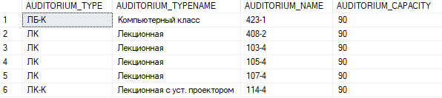

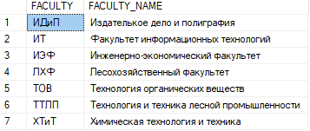--проверка для пункта 5

select * from pulpit

order by FACULTY

select * from FACULTY

order by FACULTY

--5

select FACULTY.FACULTY_NAME from FACULTY

where not exists (select * from PULPIT

where PULPIT.FACULTY = FACULTY.FACULTY)

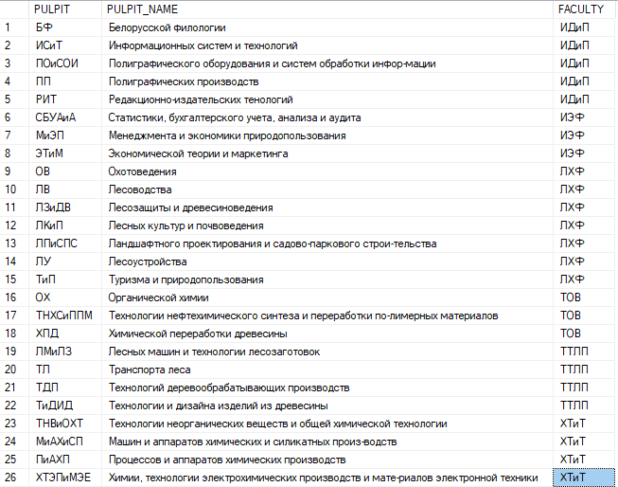



select * from PROGRESS

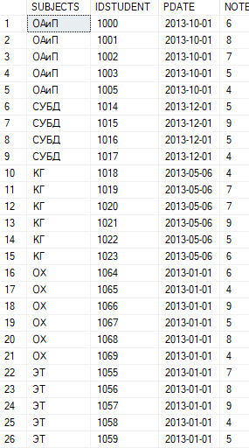

--6

create table #RESULT(

One int,

Two int,

Three int)

insert into #RESULT

values

((select avg(NOTE) from PROGRESS where SUBJECTS like 'ОАиП'),

(select avg(NOTE) from PROGRESS where SUBJECTS like 'БД'),

(select avg(NOTE) from PROGRESS where SUBJECTS like 'СУБД'))

select * from #RESULT



--7

select AUDITORIUM_TYPE.AUDITORIUM_TYPE, AUDITORIUM_TYPE.AUDITORIUM_TYPENAME, AUDITORIUM.AUDITORIUM_NAME, AUDITORIUM.AUDITORIUM_CAPACITY

from AUDITORIUM_TYPE, AUDITORIUM

where AUDITORIUM_CAPACITY <=all (select AUDITORIUM_CAPACITY from AUDITORIUM

where AUDITORIUM.AUDITORIUM_TYPE like '%Б%')

and AUDITORIUM.AUDITORIUM_TYPE = AUDITORIUM_TYPE.AUDITORIUM_TYPE

order by AUDITORIUM_TYPE

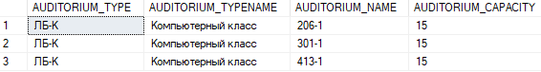

--8

select AUDITORIUM_TYPE.AUDITORIUM_TYPE, AUDITORIUM_TYPE.AUDITORIUM_TYPENAME, AUDITORIUM.AUDITORIUM_NAME, AUDITORIUM.AUDITORIUM_CAPACITY

from AUDITORIUM_TYPE, AUDITORIUM

where AUDITORIUM_CAPACITY <any (select AUDITORIUM_CAPACITY from AUDITORIUM

where AUDITORIUM.AUDITORIUM_TYPE like '%Б%')

and AUDITORIUM.AUDITORIUM_TYPE = AUDITORIUM_TYPE.AUDITORIUM_TYPE

order by AUDITORIUM_TYPE

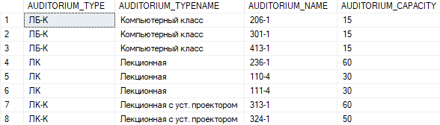

Лабораторная работа №8  
***Группировка данных***

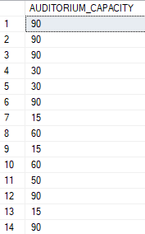use CHA_UNIVER

--1

select AUDITORIUM_CAPACITY from AUDITORIUM

select min(AUDITORIUM_CAPACITY) [MAX Capacity],

max (AUDITORIUM_CAPACITY) [MIN Capacity],

sum(AUDITORIUM_CAPACITY) [Sum Capacity],

count(*) [Count of auditories]

from AUDITORIUM



--2

select AUDITORIUM_TYPE.AUDITORIUM_TYPENAME,

min(AUDITORIUM_CAPACITY) [MIN Capacity],

max (AUDITORIUM_CAPACITY) [MAX Capacity],

sum(AUDITORIUM_CAPACITY) [Sum Capacity],

avg(AUDITORIUM_CAPACITY) [Avg Capacity],

count(*) [Count of auditories]

from AUDITORIUM_TYPE inner join AUDITORIUM

on AUDITORIUM_TYPE.AUDITORIUM_TYPE = AUDITORIUM.AUDITORIUM_TYPE

group by AUDITORIUM_TYPE.AUDITORIUM_TYPENAME

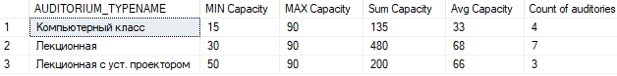

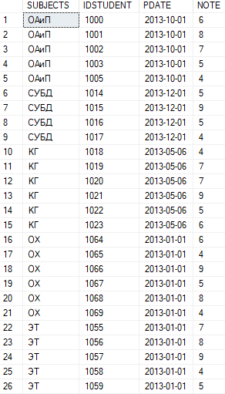select * from PROGRESS

select *

from (select case

when NOTE between 4 and 5 then '4-5'

when NOTE between 6 and 7 then '6-7'

when NOTE between 8 and 9 then '8-9'

when NOTE = 10 then '10'

end [оценки], count(*)[количество]

from PROGRESS group by case

when NOTE between 4 and 5 then '4-5'

when NOTE between 6 and 7 then '6-7'

when NOTE between 8 and 9 then '8-9'

when NOTE = 10 then '10'

end) as T

order by case оценки

when '4-5' then 4

when '6-7' then 3

when '8-9' then 2

when '10' then 1

else 0

end

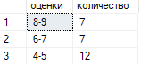

--4

select FACULTY.FACULTY_NAME, GROUPS.PROFESSION, GROUPS.COURSE,

round(avg(cast(PROGRESS.NOTE as float(4))),2) [средняя оценка]

from FACULTY inner join GROUPS

on FACULTY.FACULTY = GROUPS.FACULTY

inner join STUDENT

on STUDENT.IDGROUPS = GROUPS.IDGROUPS

inner join PROGRESS

on PROGRESS.IDSTUDENT = STUDENT.IDSTUDENT

group by FACULTY.FACULTY_NAME,

GROUPS.PROFESSION,

GROUPS.COURSE

order by [средняя оценка] desc

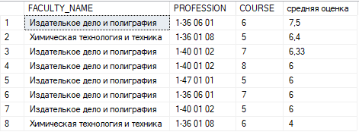

--5

select FACULTY.FACULTY_NAME, GROUPS.PROFESSION, GROUPS.COURSE,

round(avg(cast(PROGRESS.NOTE as float(4))),2) [средняя оценка]

from FACULTY inner join GROUPS

on FACULTY.FACULTY = GROUPS.FACULTY

inner join STUDENT

on STUDENT.IDGROUPS = GROUPS.IDGROUPS

inner join PROGRESS

on PROGRESS.IDSTUDENT = STUDENT.IDSTUDENT

where PROGRESS.SUBJECTS = 'ОАИП'

or PROGRESS.SUBJECTS = 'СУБД'

group by FACULTY.FACULTY_NAME,

GROUPS.PROFESSION,

GROUPS.COURSE

order by [средняя оценка] desc

